Lunes
23
de Noviembre

Cuarto de Primaria
Artes

Colguemos nuestra imaginación en móviles

Aprendizaje esperado: Explora diversas maneras de realizar una obra tridimensional, para proponer una opción original.

Énfasis: Experimenta con materiales disponibles en casa para realizar una obra tridimensional como una opción original.

¿Qué vamos a aprender?

En clases anteriores has aprendido sobre obras artísticas en formato tridimensional, has conocido el trabajo de diversos artistas a través de videos, y has elaborado algunas piezas artísticas.

Hoy también realizarás una obra tridimensional, pero a diferencia de las anteriores, la de hoy tendrá movimiento, es decir, realizarás una obra de arte cinético.

Para empezar, recuerda las características que deben tener las obras para que puedan llamarse tridimensionales, es decir, que cuenten con las tres dimensiones.

Observa el siguiente video:

- Tridimensionalidad.
https://youtu.be/eztuY-8yz34

Ahora sí, después de este recordatorio y observar en el video que también puedes realizar obras tridimensionales con objetos tan comunes como las cajas, te das cuenta de que puedes echar a volar tu imaginación y crear diversas obras artísticas con objetos que tengas en casa.

¿Qué hacemos?

Actividad 1: Esculturas cinéticas.

Una escultura cinética, también es conocida cómo móvil.

Hoy vas a conocer algunas obras del artista Alexander Calder, quien ha sido el mayor exponente de esta forma de expresión artística.

Alexander Calder fue un escultor estadounidense conocido por ser el inventor del móvil y precursor de la escultura cinética en el siglo XX.

La escultura cinética es una obra tridimensional con movimiento. Los móviles son esculturas muy interesantes porque pueden contemplarse desde diferentes ángulos y con cada movimiento adoptan una forma distinta.

Para conocer un poco más acerca de los móviles, observa la siguiente cápsula del artista Alexander Calder.

- Alexander Calder en Museo Jumex.
https://youtu.be/mrXo5MeW0OY

¿Observaste que el trabajo de Alexander Calder tiene relación con los móviles?

¿Sabías que puedes encontrar móviles en tu entorno?, ¿has visto objetos como los siguientes?

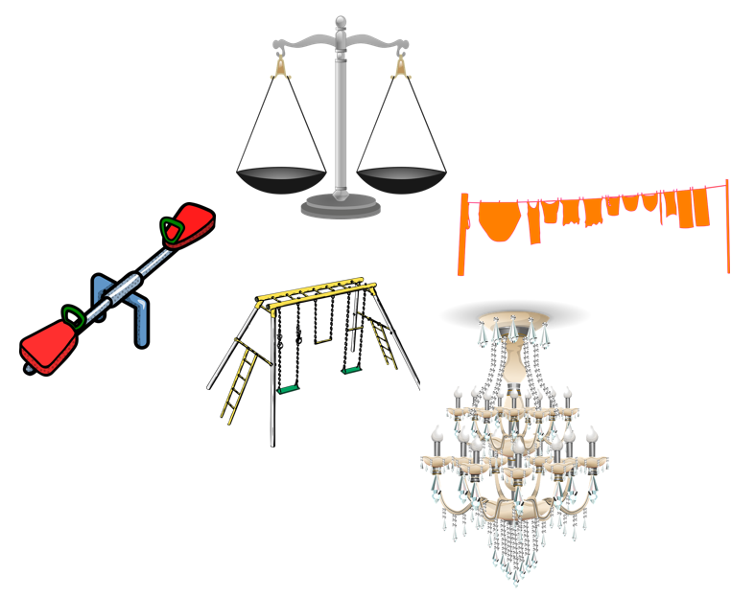

Como puedes notar, todos estos objetos son móviles que contienen piezas colgantes que mantienen un equilibrio, al jugar con el peso de los objetos que lo componen, pero a la vez también tienen movimiento.

- Elabora el siguiente móvil inspirado en la obra de Alexander Calder.

Realízalo en casa si es posible, solo si puedes conseguir los materiales. Pide ayuda a tu papá y mamá para hacerlo.

Materiales:
- 4 tiras de alambre de 40 cm de largo.
- 10 tiras de hilo de 30 cm.
- 15 pares de figuras de cartulina de colores, ya recortadas.
- Tijeras.
- Cinta adhesiva.
- Pegamento en barra.

Procedimiento:

Paso 1. Realizar dobleces en los extremos del alambre.

Paso 2. Tomar un par de figuras. Pegar un extremo del hilo a una de ellas con cinta adhesiva y después pegar encima el par de la figura con pegamento en barra.

Paso 3. Amarrar el hilo con la figura en el extremo de cada alambre.

Paso 4. Repetir de 3 a 4 veces el procedimiento con cada tira de alambre.

Paso 5. Amarrar las diferentes tiras de alambre entre sí.

Paso 6. Nivelar el peso de las figuras para que mantengan el equilibrio. Hacer los ajustes necesarios.

En la clase de hoy aprendiste lo que es una escultura cinética, conociste el trabajo del artista Alexander Calder y elaboraste tu propio móvil.

El Reto de Hoy:

Realiza otro móvil con materiales que encuentres en casa. Recuerda que puedes utilizar objetos naturales o artificiales y que puedes jugar con el peso y el equilibrio para lograr tu propia creación original.

Platica con tu familia lo que aprendiste seguro les parecerá interesante y podrán decirte algo más.

¡Buen trabajo!

Gracias por tu esfuerzo.

